
Mã đề:
_(A )_
ĐỀ KIỂM TRA THỰC HÀNH
HỌC KỲ 20.1

Tên môn : NHẬP MÔN LẬP TRÌNH
MSMH : TIN130DV01
Thời lượng : 80 phút (không kể thời gian phát đề)
Ghi chú: Sinh viên làm bài trên đề thi.
Tên tập tin: KTTH_<MSSV>_<HoTen>.docx → mLearning
NỘI DUNG

- Nhập vào 3 số nguyên dương a, b, c. (5đ)
- Kiểm tra 3 số đó có lập thành tam giác không? Hàm int kiemtra(…) trả về 1 là tam giác.
- Nếu là tam giác thì cho biết đó thuộc loại nào? (cân, vuông, đều)
Mã giả - Pseudocode (tiếng Anh)

Chương trình – Code
#include <stdio.h>
#include <math.h>

int kiemtra(int, int, int);

int kiemtra(int a, int b, int c)
{
if(a+b>c && a+c>b && b+c>a)
{
return 0;
}
return 1;
}

int main()
{
int a,b,c;
printf("Nhap do dai 3 canh tam giac: ");
scanf("%d%d%d",&a,&b,&c);
if(kiemtra(a,b,c)==0)
{
printf("\n %d %d %d la ba canh cua tam giac!",a,b,c);
if(a==b&&b==c)
{
printf("\nTam giac deu ");
}
if(a*a+b*b==c*c || a*a+c*c==b*b || b*b+c*c==a*a)
{
printf("\nTam giac vuong ");
}
if(a==b && b!=c || a==c && c!=b || b==c && c!=a)
{
printf("\nTam giac can ");
}

}
else
{
printf("\n %d %d %d khong la ba canh cua tam giac!",a,b,c);
}
return 0;
}
Dữ liệu kiểm tra – Dry run
A= 3, b=4, c=5
3+4>5, 3+5>4, 4+5>3
=> Tam giác
3^2+4^2=5^2
=> Tam giác vuông

A=3, b=3, c=2
3+3>2, 3+2>3
=> Tam giác
A=b=3
=> Tam giác cân
A=3, b=3, c=3
3+3>3
A=b=c=3
=>Tam giác đều
A=1,b=2,c=6
1+2<6
=> Không phải tam giác

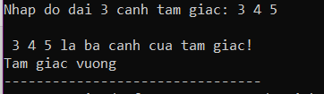
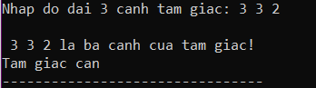
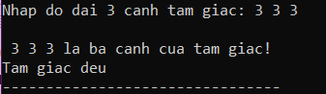
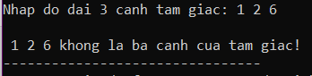
- Viết chương trình thực hiện các công việc:
- Nhập một mảng có n phần tử (0 < n < 100).
- Hiển thị mảng.
- Kiểm tra trong mảng có bao nhiêu phần tử có giá trị chia hết cho 3?
- Tính tổng các phẩn tử có chỉ số chia hết cho 3.
- Kết thúc
#include <stdio.h>

int choncongvien(int);
void nhapmang(int[], int);
void xuatmang(int[], int);
int kiemtra3(int[],int);
int tong(int[],int);

int choncongviec(int choice)
{
if(choice==1)
{
return 1;
}
if(choice==2)
{
return 2;
}
if(choice==3)
{
return 3;
}
if(choice==4)
{
return 4;
}

}

void nhapmang(int Arr[100], int n)
{
for(int i=0;i<n;i++)
{
printf("\n Arr[%d]= ",i);
scanf("%d",&Arr[i]);
}

}

void xuatmang(int Arr[100], int n)
{
for(int i=0;i<n;i++)
{
printf("\n Arr[%d]= %d",i,Arr[i]);
}
}

int kiemtra3(int Arr[100], int n)
{
int dem=0;
for(int i=0;i<n;i++)
{
if(Arr[i]%3==0)
dem++;
}
return dem;
}

int tong(int Arr[100], int n)
{
int tong=0;
for(int i=0;i<n;i++)
{
if(Arr[i]%3==0)
tong=tong+Arr[i];
}
return tong;
}

int main()
{
do
{
int choice;
int b;
int Arr[100], n;
printf("\n---MENU---\n");
printf("1. Nhap mang\n");
printf("2. Xuat mang\n");
printf("3. Kiem tra cac phan tu chia het cho 3\n");
printf("4. Tong cac phan tu chia het cho 3\n");
printf("-----------------\n");
printf("Chon chuc nang:");
scanf("%d", &choice);
b=choncongviec(choice);
switch(b)
{
case 1 :printf("Nhap do dai cua mang: ");
scanf("%d",&n);
nhapmang(Arr,n); break;
case 2 : xuatmang(Arr,n); break;
case 3 : printf("Co %d phan tu chia het cho 3", kiemtra3(Arr,n)); break;
case 4 : printf("Tong cac phan tu chia het cho 3 = %d",tong(Arr,n)); break;
}
}
while(1);
return 0;
}
Dry run:
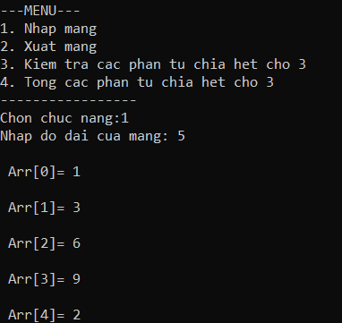
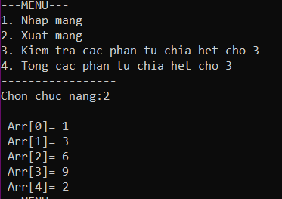

3%3=0, 6%3=0, 9%3=0
- Có 3 phần tử chia hết cho 3
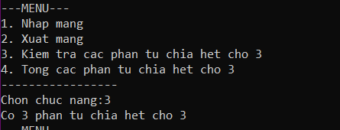
- Tổng các phần tử chia hết cho 3= 3+6+9=18
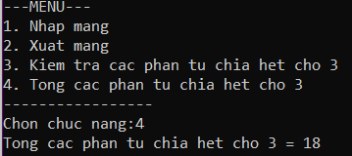

HẾT

